实验II 方阵可视化遍历

一、实验要求
- 掌握窗口、各种组件，包括按钮、输入框、标签等。
- 掌握事件触发和处理机制。
- 学会使用抽象编程，学会使用抽象类，实现运行时多态。
- 实验实现目标：对方阵的4种不同的遍历，实现可视化展现。理解并掌握数据-控制-展示相分离的程序设计原则。

二、实验内容和步骤

1．实验背景介绍
（1）方阵的遍历方式几乎是无穷无尽的，但常见的遍历方式有行主序、列主序、对角序和反对角序等。
（2）方阵的遍历有共性的内容，需要把这些共性抽象出来，形成一个抽象类，而所有其他方式都可以在此基础上扩展获得。
（3）做到数据、模型逻辑和展示的分离设计。通过按钮实现遍历的开始和下一步等操作。

2．在Intellij IDEA等编程环境中实现包和类的创建
步骤1：建立个人子目录
先在D盘上建立一个以自己学号+姓名为目录名的子目录，如学号为210824109的张三同学，就用“210824109张三”为子目录名。实验完成的源代码、Java字节码和实验报告三个文件都要放在这个文件夹下（称为上交文件夹）。

步骤2：建立Java源代码文件
源代码的包和类结构如图1、图2、图3所示：
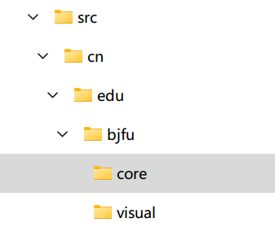
图1 包结构

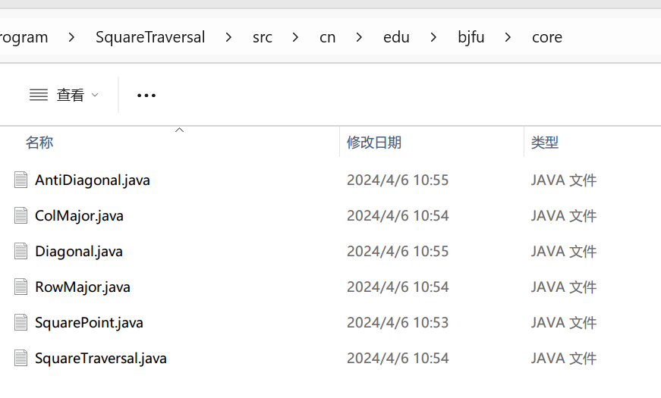
图2 core包下的文件

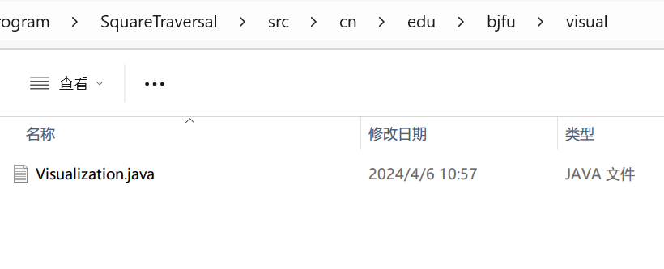
图3 visual包下的文件

步骤3：编写源代码
根据附件的提示要求编写源代码。

3．调试和运行
（1）、调试
使用命令行工具或第三方工具，进行编译和运行。参见图4。
（2）、运行
命令行方式下，使用java exp3.Visualization运行程序。或者用第三方开发工具运行程序。
初始化如图4所示。
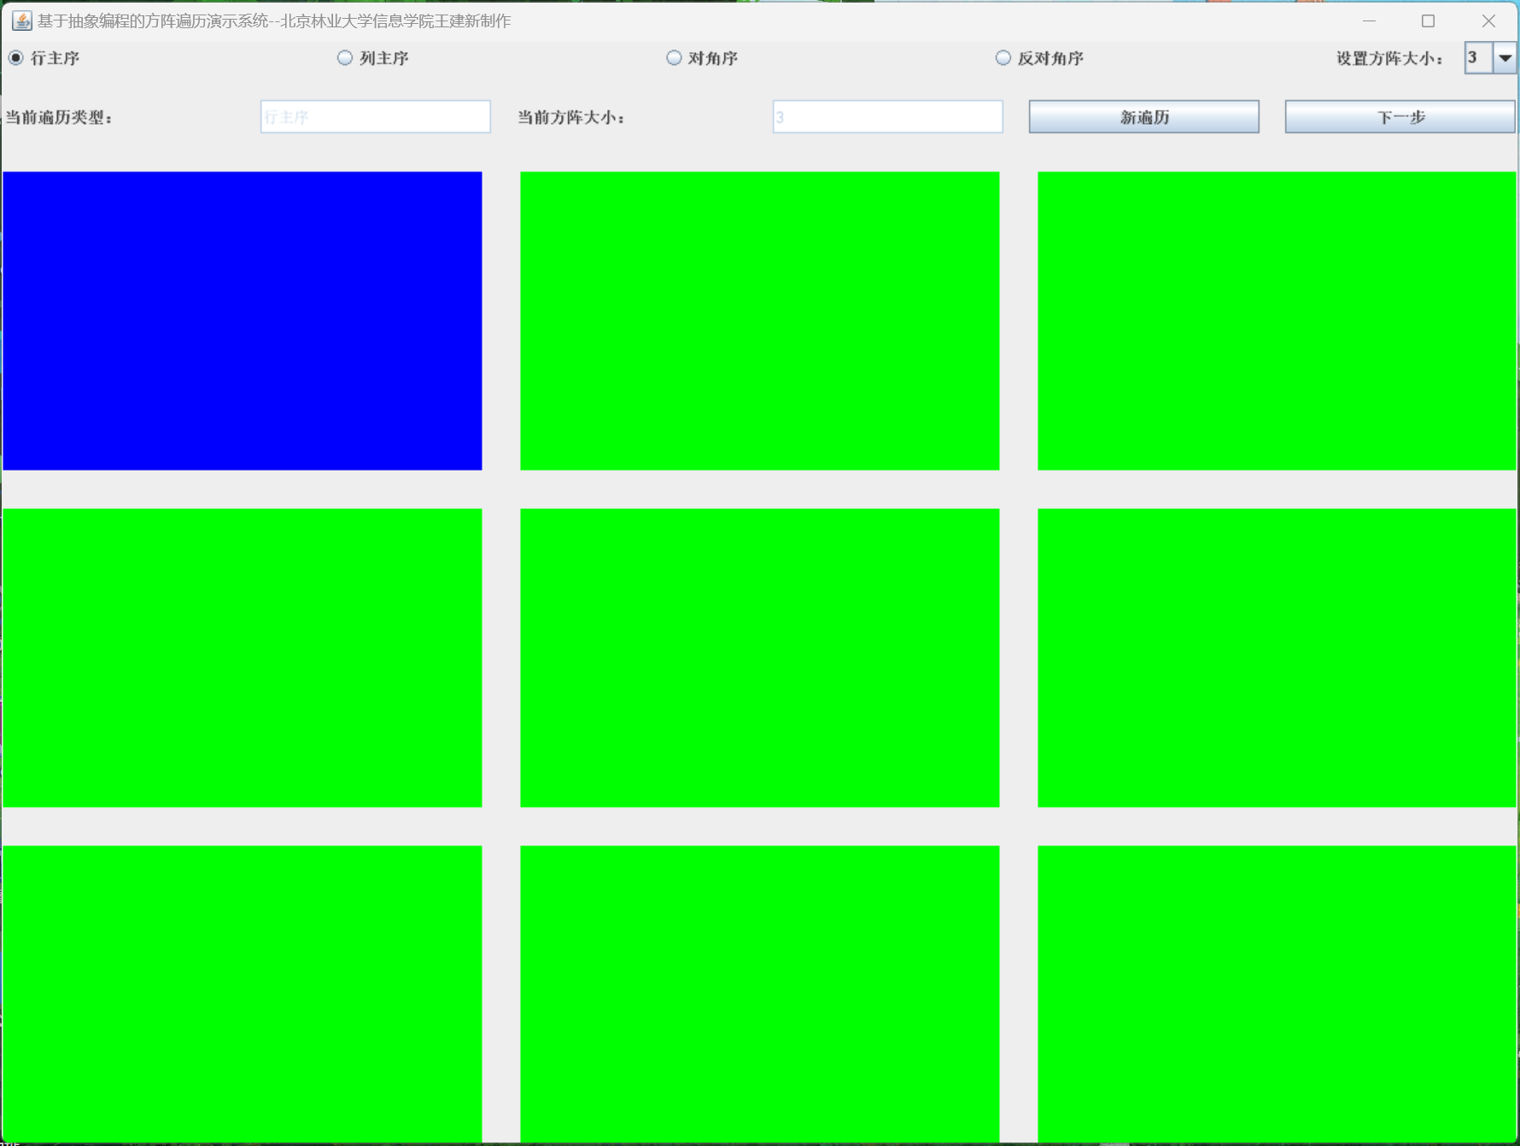
图4 初始化界面

初始化界面中，要在窗口title中设置你的班级、姓名和学号。4种遍历类型要以单选的形式出现，行主序要默认选择。方阵大小要设置3至13。当前的遍历类型和方阵大小的输入框都应该是不接受用户输入的状态。
方阵单元中，蓝色表示当前正在遍历的单元，绿色表示还没有遍历的单元，红色表示已经遍历的单元。
当点击按钮“下一步”时，当前遍历节点移动到该遍历方式中的下一个位置，原来的位置变成红色。图5是连续点击“下一步”按钮3次后的界面情况。
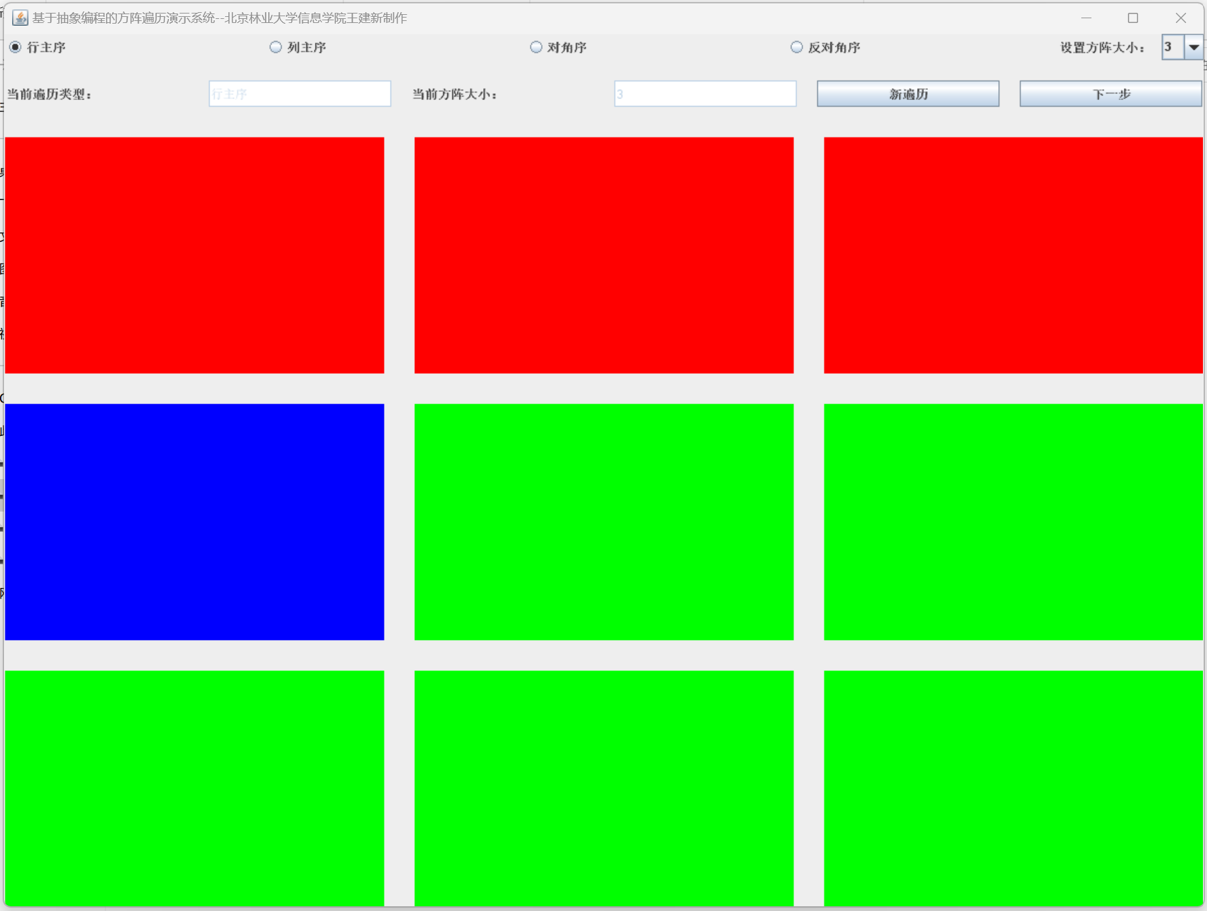
图5 点击按钮“下一步”3次后的界面

在任何时间，都可以重新选择遍历类型和方阵大小。但重新选择的状态不影响当前遍历，直至点击“新遍历”按钮。点击按钮“新遍历”之后，“当前遍历类型”文本框和“当前方阵大小”文本框会显示所做出的选择，而且显示出新遍历的初始化状态。图6是重新选择“对角序”和大小为5的方阵，然后点击“新遍历”按钮之后的界面。
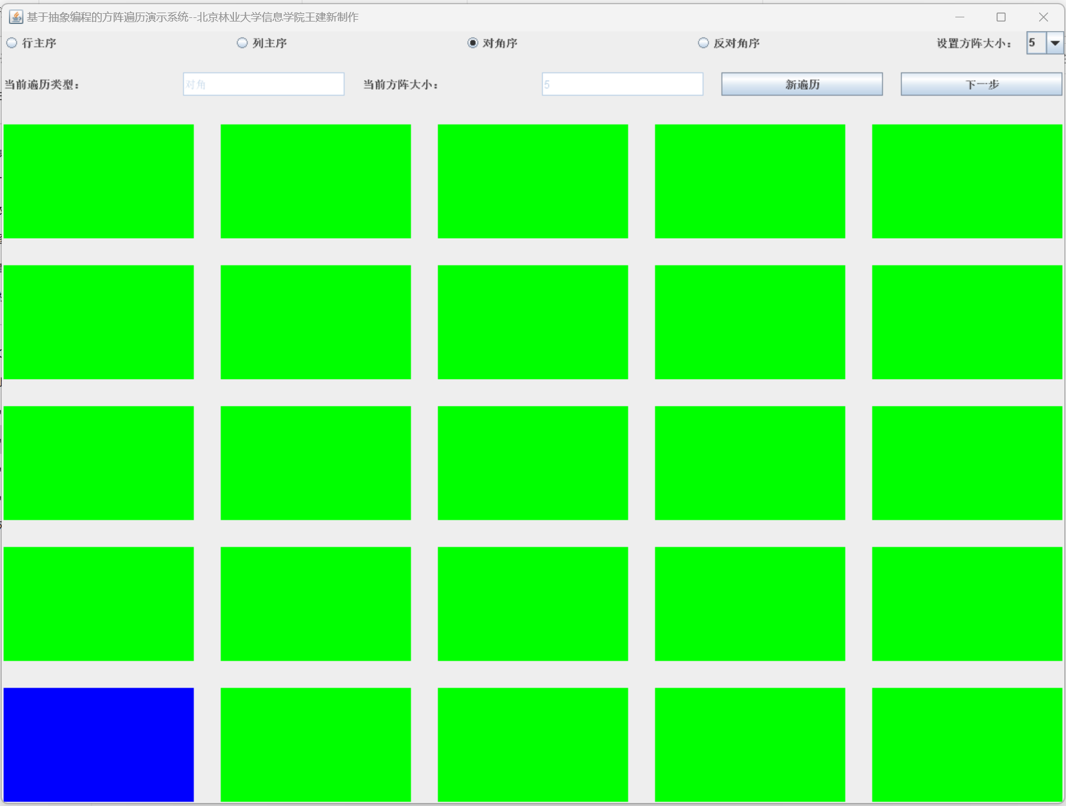
图6 选择“对角序”和设置方阵大小为5、点击“新遍历”按钮后的界面

对上个选择形成的新遍历点击25次“下一步”按钮后，得到如图7所示的界面。注意，这时的按钮“下一步”是时效的，再点击也不会给系统传递任何信息。
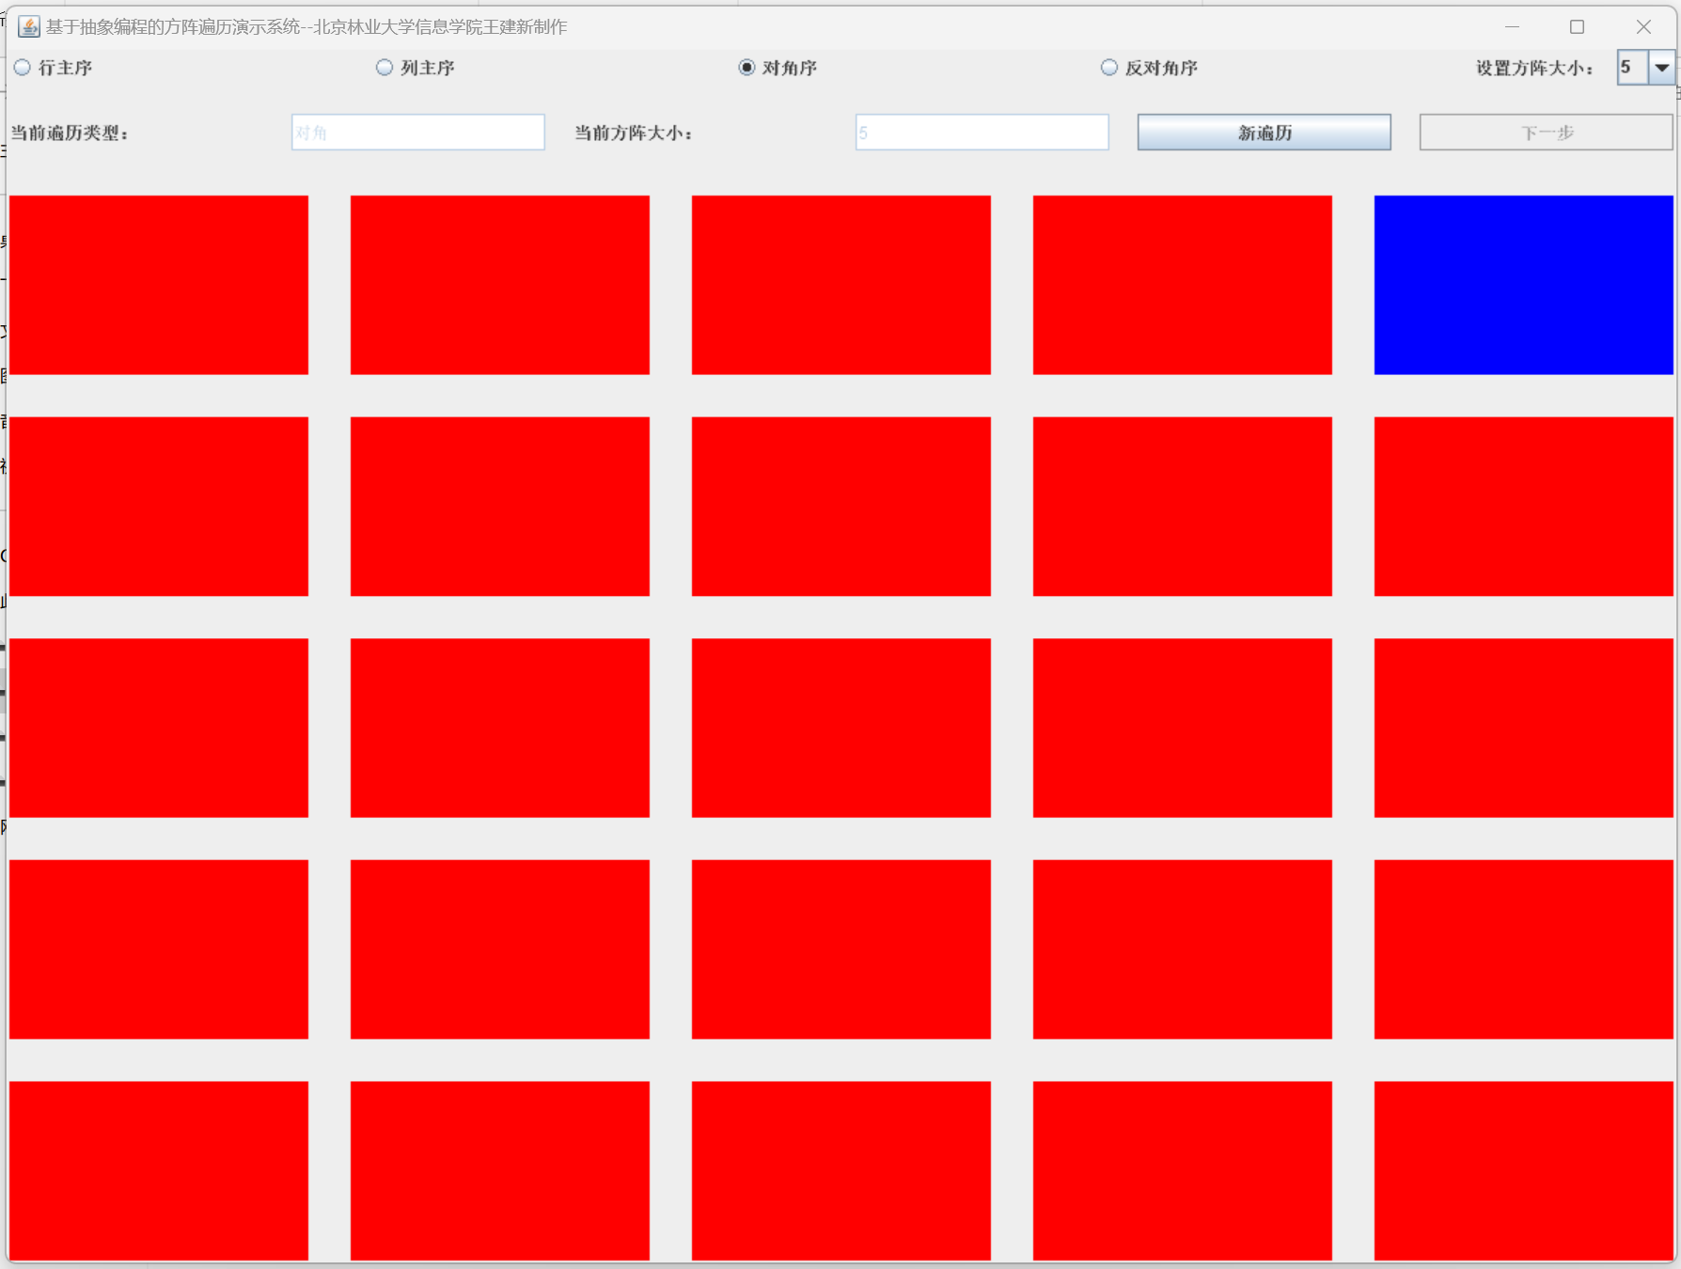
图7 遍历完成后的界面

三、实验考核
1、“210824109张三”下面有3个文件夹，分别是“源代码”、“可执行代码”和“实验报告”。实验报告模板从https://yunpan.bjfu.edu.cn:443/link/85DCCE4DF886789E284DEBAFA5954102中下载，实验报告的内容包括实验目的、实验内容和结果分析，实验报告一律写成word文档。
2、将调试好的程序源代码、可执行代码及实验报告放入指定的子文件夹，并对程序的数据结果进行分析，说明为什么能得到相应的结果。把文件夹（例如“210824109张三.rar”）打包上传至https://yunpan.bjfu.edu.cn:443/link/9ED4DE9B7546D422507BA56AF04AF09D 注意：要压缩存放文件夹。时间限制：在作业目录中有提示，过期不等。
3、无需上缴纸版本实验报告。
4、必须按时、按要求上交。以下情况将得不到成绩：（1）没有按照规定的时间上交电子文件；（2）文件夹或其中的文件没有按照规定命名。（3）没有按照固定的模板书写实验报告；（4）有抄袭他人或被他人抄袭的现象。

附：代码框架提示（可以不按照这个框架，自行发挥，但要体现基本的设计原则）
//SquarePoint.java
package cn.edu.bjfu.core;

/*
* 本类表示方阵中的一个点。一个点由行和列两个坐标表示。
* 最上方的行号最小，为0；最左边的列号最小，为0。
*/
public class SquarePoint {
int row = 0;
int col = 0;
public SquarePoint() { }
public SquarePoint(int row, int col) {
// 在这里添加你的代码
}
public void setRow(int row) {
// 在这里添加你的代码
}
public void setCol(int col) {
// 在这里添加你的代码
}
public int getRow() {
// 在这里添加你的代码
}
public int getCol() {
// 在这里添加你的代码
}

@Override public String toString() {
// 在这里添加你的代码
}
}
//##################################################3
// SquareTraversal.java
package cn.edu.bjfu.core;

import java.util.ArrayList;

/*
* 这是一个抽象类，对任何一种遍历方阵的方法给出了整体的框架。
* 已经实现了遍历的关键步骤和打印输出的主要功能。
* 两个可变的方法需要用户实现，以适应不同的需求。
*/
public abstract class SquareTraversal {
// 方阵的规模，用size表示方阵的边长：
int size = -1;

// 获取遍历的初始点。使用抽象方法的意义是：强迫用户实现这个方法，而不至于遗漏：
public abstract SquarePoint getInitPoint();

// 遍历过程中当前的路径：
ArrayList<SquarePoint> currentPath = new ArrayList<>();

// 方阵初始化：size表示方阵的大小；initRow和initCol表示路径的起始位置：
public void initiate(int size) {
// 在这里添加代码：
}

// 查找下一个点。
// 如果存下一个点，则返回这个点；否则返回null。
// 这个方法交给具体的类按照自己的场景去实现：
public abstract SquarePoint getNext();

// 路径推进一步（该步骤的执行之前先要判断是否存在可行的下一步）：
public void step(SquarePoint nextPoint) {
// 在这里添加代码：
}

@Override
public String toString() {
// 在这里添加代码：
}

public int[][] getCurrMatrix() {
// 在这里添加代码：
}

// 这个方法打印当前路径在整个方阵中的分布情况。
// 没有遍历过的点用减号表示；已经遍历过的点用加号表示；当前遍历点（最后一个点）用星号表示，以突出其变化：
public void printCurrentPath() {
// 在这里添加代码：
}

// 用这个方法执行遍历的全过程。每遍历一步，都要打出路径在方阵中的整体分布情况。
public void traverse() {
// 在这里添加代码：
}
}
//################################################
// RowMajor.java

package cn.edu.bjfu.core;

/*
* 本类实现行主序的方阵遍历。
*/
public class RowMajor extends SquareTraversal{
public RowMajor(int size) {
// 在这里添加代码：
}

@Override public SquarePoint getInitPoint() {
// 在这里添加代码：
}

@Override public SquarePoint getNext() {
// 在这里添加代码：
}
}

//#################################################33
//ColMajor.java

package cn.edu.bjfu.core;

/*
* 本类实现列主序的方阵遍历方式。
*/
public class ColMajor extends SquareTraversal{
public ColMajor(int size) {
// 在这里添加代码：
}

@Override public SquarePoint getInitPoint() {
// 在这里添加代码：
}

@Override public SquarePoint getNext() {
// 在这里添加代码：
}
}

//####################################################
// Diagonal.java

package cn.edu.bjfu.core;

/*
* 本类实现对角方式的方阵遍历。
*/
public class Diagonal extends SquareTraversal {
public Diagonal(int size) {
// 在这里添加代码：
}

@Override
public SquarePoint getInitPoint() {
// 在这里添加代码：
}

@Override
public SquarePoint getNext() {
// 在这里添加代码：
}

private int getStartingRow(int difference) {
// 在这里添加代码：
}
}

//#########################################################3
// AntiDiagonal.java

package cn.edu.bjfu.core;

/*
* 本类实现反对角方式的方阵遍历：
*/
public class AntiDiagonal extends SquareTraversal{

public AntiDiagonal(int size) {
// 在这里添加代码：
}

@Override public SquarePoint getInitPoint() {
// 在这里添加代码：
}

@Override public SquarePoint getNext() {
// 在这里添加代码：
}

private int getStartingRow(int sum) {
// 在这里添加代码：
}
}

//################################################33
// Visualization.java

package cn.edu.bjfu.visual;

import cn.edu.bjfu.core.*;

import java.awt.event.ActionListener;
import javax.swing.*;
import javax.swing.border.Border;
import java.awt.event.*;
import java.awt.*;

public class Visualization extends JFrame implements ActionListener {
public static final int MIN_SIZE = 3;
public static final int MAX_SIZE = 13;
public static final String[] TYPES = {"行主序", "列主序", "对角", "反对角"};
private int whichType = 0;
private SquareTraversal squareTraversal = null;

JRadioButton radioRowMajor = new JRadioButton("行主序");
JRadioButton radioColMajor = new JRadioButton("列主序");
JRadioButton radioDiagonal = new JRadioButton("对角序");
JRadioButton radioAntiDiagonal = new JRadioButton("反对角序");
JComboBox boxSize = new JComboBox();
JTextField fieldType = new JTextField();
JTextField fieldSize = new JTextField();
JButton buttonNew = new JButton("新遍历");
JButton buttonNext = new JButton("下一步");

JPanel panelShow = new JPanel();

public Visualization() {
// 在这里添加代码：
}
public void actionPerformed(ActionEvent e) {
// 在这里添加代码：
}

private void displayCurrent() {
// 在这里添加代码：
}
public static void main(String[] args) {
new Visualization();
}
}

